De: Nataly Cuelhar [mailto:natalyc@primeinformatica.com.br]
Enviada em: quarta-feira, 18 de maio de 2011 14:51
Para: Adilson Ferreira de Castro; Agenor Jose dos Santos Neto; Alexandre Ramos da Silva; Allan da Silva Teixeira; Autieres Araujo de Oliveira; Bruno Bernardo Ramos; Bruno Luiz Brito; Bruno Marques Ferreira; Bruno Ribeiro Gomes; Carlos Alberto dos Santos Junior; 'Cristiano da Costa Oliveira'; Daniel Rocha Tiberio; Diego Augusto Nunes Zanchin; Fabiano Augusto Meirinho Tiitus; Flavio Augusto Maria; Gustavo Antonio Gomes Mollo; Gustavo Soriano Leandro; Helio Shoiti Mori; Heloisa Bueno Rosada; Iraqueda Novaes dos Santos; Jorge Santos Dall Occo; 'Kaique Santos de Silveira'; Leirson Jampier Alves dos Santos; Lourival Rodrigues Teixeira; Marcelo Gonçalves Hilário; Mauricio Mendes; Natália Gomes Honda; Nelson Pereira Jr; Pedro Henrique Sampaio; Rafael Costa Amizes da Silva; Renato Davino da Silva; Ricardo Este Munhoz; Rodrigo de Freitas Cunha; Rodrigo de Souza Mota; Tales Henrique Machado da Silva; Tiago Gomes Sales; Vania Gomes Reis; Vinícius Oberdan Conti; Vitor Hugo de Freitas Santos; Walter Roberto Kroskinsque; Wellington Nicodemos Beserra
Cc: 'Pedro Henrique Blanco'; 'Anderson Garcia de Souza'; 'Rodrigo Bueno Garcia'; 'Sergio Yoshioka'
Assunto: Centro de Desenvolvimento Mainframe - Comando para encontrar DCLGEN's no Midframe

Boa tarde!

Segue comando passado pelo Vinicius para procurar uma palavra dentro da biblioteca. Com isso, conseguimos descobrir DCLGEN’s a partir do nome físico das tabelas:

Comando: SRCHFOR + nome-procurado

Ex.:

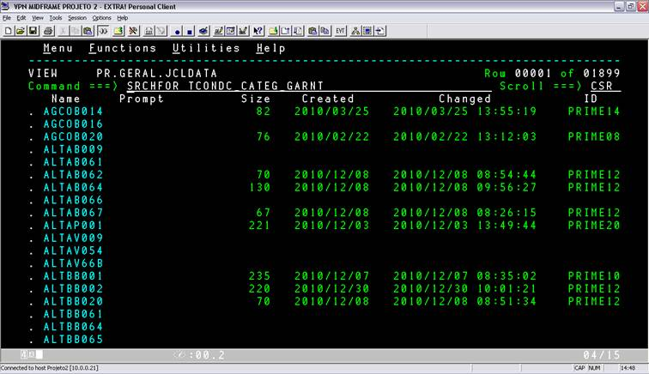

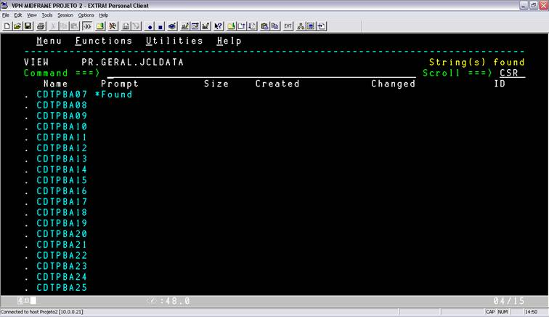

Atenciosamente,

